Pantalla de Invitación + Registro de Empresa

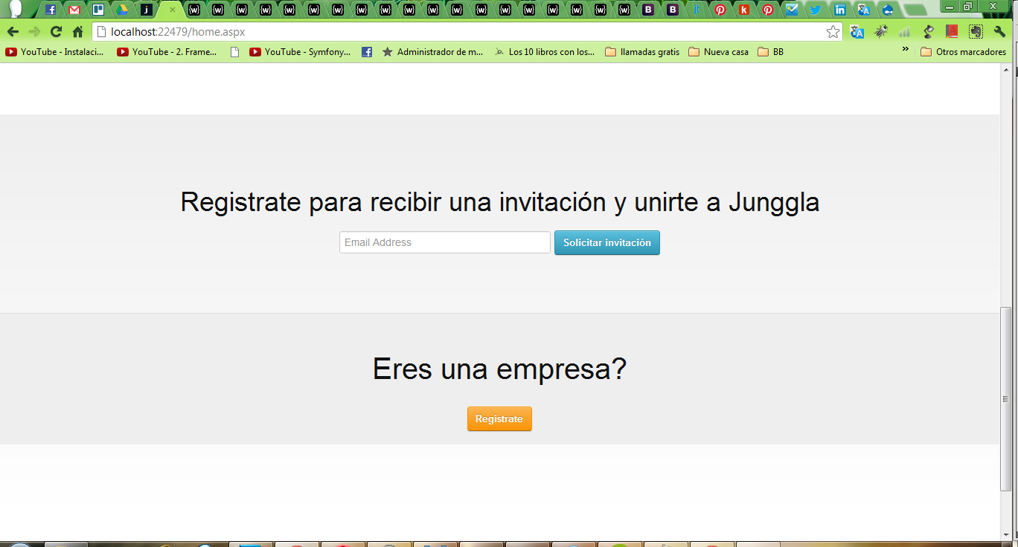

Control Invitación Error Usuario registrado con correo introducido

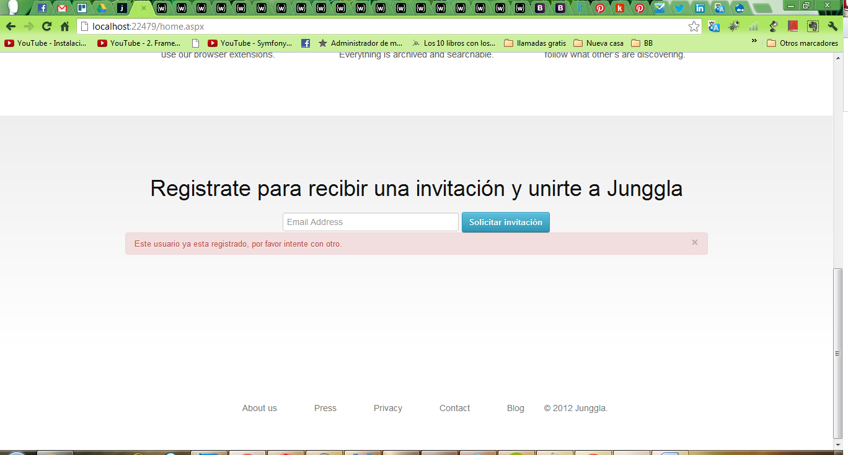

Control Invitación Error correo no valido.

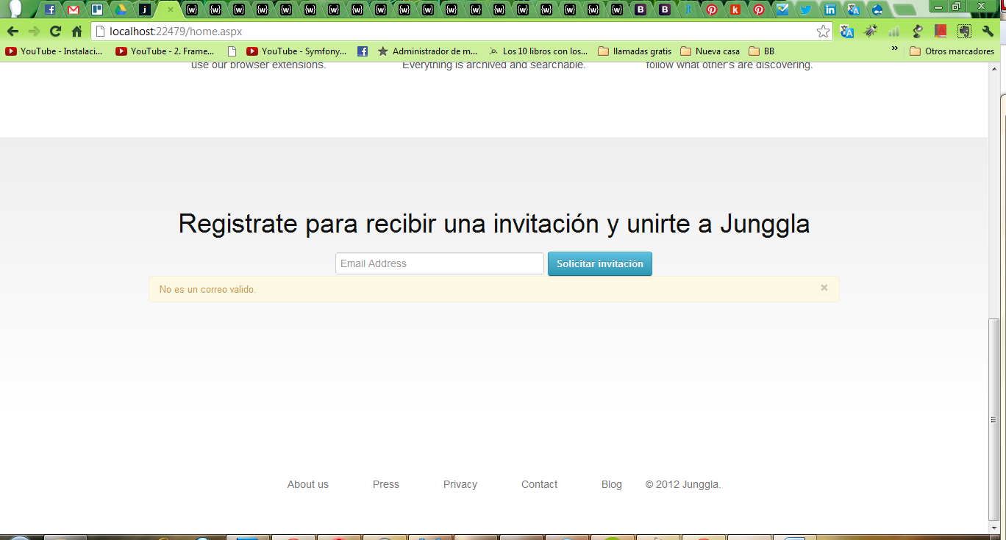

Control Invitación Mensaje Ok

